学校新增6个国家级一流本科专业建设点和

5个市级一流本科专业建设点
近日，教育部办公厅公布了2021年度国家级和省级一流本科专业建设点名单。我校金融工程、英语、信息管理与信息系统、财务管理、审计学、电子商务6个专业入选国家级一流本科专业建设点，经济学、日语、人力资源管理、资产评估、旅游管理5个专业入选上海市一流本科专业建设点，入选专业数量实现新突破。
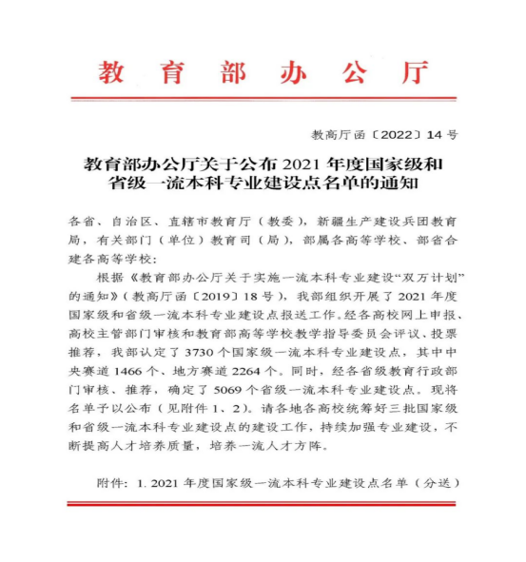
截至目前，学校已有国家级一流本科专业建设点16个、市级一流本科专业建设点5个，其中国家级一流本科专业建设点占本科专业基数的48%。
上海对外经贸大学国家级一流本科专业建设点（16个）
序号 | 专业名称 | 所属学院 | 入选年份
1 | 国际经济与贸易 | 国际经贸学院 | 2019年
2 | 商务英语 | 国际商务外语学院 | 2019年
3 | 市场营销 | 工商管理学院 | 2019年
4 | 会计学 | 会计学院 | 2019年
5 | 应用统计学 | 统计与信息学院 | 2019年
6 | 物流管理 | 国际经贸学院 | 2020年
7 | 金融学 | 金融管理学院 | 2020年
8 | 法学 | 法学院 | 2020年
9 | 工商管理 | 工商管理学院 | 2020年
10 | 会展经济与管理 | 会展与旅游学院 | 2020年
11 | 电子商务 | 国际经贸学院 | 2021年
12 | 英语 | 国际商务外语学院 | 2021年
13 | 金融工程 | 金融管理学院 | 2021年
14 | 财务管理 | 金融管理学院 | 2021年
15 | 审计学 | 会计学院 | 2021年
16 | 信息管理与信息系统 | 统计与信息学院 | 2021年

上海对外经贸大学市级一流本科专业建设点（5个）
序号 | 专业名称 | 所属学院 | 入选年份
1 | 经济学 | 国际经贸学院 | 2021年
2 | 日语 | 国际商务外语学院 | 2021年
3 | 资产评估 | 金融管理学院 | 2021年
4 | 人力资源管理 | 工商管理学院 | 2021年
5 | 旅游管理 | 会展与旅游学院 | 2021年

教育部于2019年启动一流本科专业建设“双万计划”，旨在深入落实全国教育大会精神，贯彻落实新时代全国高校本科教育工作会议和《教育部关于加快建设高水平本科教育 全面提高人才培养能力的意见》、“六卓越一拔尖”计划2.0系列文件等要求，推动新工科、新医科、新农科、新文科建设，做强一流本科、建设一流专业、培养一流人才，全面振兴本科教育，提高高校人才培养能力，实现高等教育内涵式发展。
近年来，学校落实立德树人根本任务，主动适应新一轮科技革命和产业变革，优化专业结构与布局，积极发展新兴专业，改造提升传统专业，打造特色优势专业，全面提升人才培养质量。
下一阶段，学校将紧抓一流本科专业建设“双万计划”的重大机遇，遵循守正创新、价值引领、分类推进的原则，积极推进新文科、新工科建设，推动专业交叉融合，建设面向未来、适应需求、引领发展、理念先进、保障有力的一流本科专业，全面提升人才培养与国家战略和经济发展的契合度。

